Febre maculosa - A doença do Carrapato

A febre maculosa brasileira, também conhecida como febre do carrapato, febre maculosa das montanhas rochosas, febre petenquial e tifo transmitido pelo carrapato estrela, é uma infecção causada pela bactéria Rickettsia rickettsii após a picada de um carrapato.
Geralmente, a febre maculosa é mais comum durante os meses de junho a outubro, pois é quando os carrapatos estão mais ativos, sendo necessário estar em contato com o carrapato entre 6 a 10 horas.
A febre maculosa tem cura, mas seu tratamento deve ser iniciado com antibióticos após o surgimento dos primeiros sintomas para evitar complicações graves, como inflamação do cérebro, paralisia, insuficiência respiratória ou insuficiência renal, que podem colocar em perigo a vida do paciente.
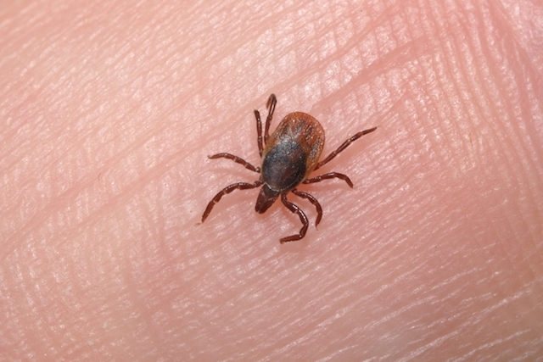
Carrapato estrela - causador da Febre Maculosa

Sintomas de febre maculosa
Os principais sintomas de febre maculosa incluem:
- Febre acima de 39ºC e calafrios;
- Dor de cabeça intensa;
- Conjuntivite;
- Náuseas e vômitos;
- Diarreia e ador abdominal;
- Dor muscular constante;
- Insônia e dificuldade para descansar;
- Inchaço e vermelhidão nas palmas das mãos e sola dos pés;
- Gangrena nos dedos e orelhas;
- Paralisia dos membros que inicia nas pernas e vai subindo até os pulmões causando paragem respiratória.
Além disso, após o desenvolvimento de febre é comum o desenvolvimento de manchas vermelhas nos pulsos e tornozelos, que não coçam, mas que podem aumentar em direção às palmas das mãos, braços ou solas dos pés.
Os sintomas de febre maculosa podem ser difíceis de identificar e, por isso, sempre que existe suspeita de estar desenvolvendo a doença é recomendado ir ao pronto-socorro para fazer exames de sangue e confirmar a infecção, iniciando imediatamente o tratamento com antibióticos.
O diagnóstico pode ser feito com exames como hemograma, que evidencia anemia, trombocitopenia e redução do número de plaquetas. Além disso, o exame das enzimas CK, LDH, ALT e AST também são indicados.

Como ocorre a transmissão da febre maculosa
A transmissão ocorre através da picada do carrapato estrela contaminado com a bactéria Rickettsia rickettsii. Ao picar e se alimentar do sangue, o carrapato transmite a bactéria através de sua saliva. Mas é necessário um contato entre 6 a 10 horas para que isso aconteça, todavia a picada das larvas deste carrapato também podem transmitir a doença e não é possível identificar o local de sua picada, porque não causa dor, embora seja suficiente para a transmissão da bactéria.
No Brasil, a maior parte dos casos ocorre na região sudeste e os animais que geralmente são hospedeiros desse tipo de carrapato são a capivara e o cavalo.
Ao atravessar a barreira a pele a bactéria chega ao cérebro, pulmões, coração, fígado, baço, pâncreas e tubo digestivo, e por isso é importante saber identificar e tratar essa doença o quanto antes para evitar maiores complicações e até mesmo a morte.
O período de incubação varia entre 2 dias a 2 semanas até que surjam os primeiros sintomas.

Tratamento para febre maculosa
O tratamento para febre maculosa deve ser orientado por um clínico geral e iniciado até 5 dias após o aparecimento dos sintomas, sendo, normalmente, feito com a ingestão de antibióticos como Cloranfenicol ou tetraciclinas, para evitar complicações graves.
A falta de tratamento pode afetar o sistema nervoso central e causar encefalite, confusão mental, delírios, convulsões e coma. Neste caso a bactéria pode ser identificada no exame de liquor, embora nem sempre o resultado seja positivo. Os rins podem ser afetados havendo insuficiência renal, havendo inchaço por todo o corpo. Quando os pulmões são afetados pode haver pneumonia e diminuição da respiração, sendo preciso recorrer ao uso de oxigênio.

Prevenção da febre maculosa
A prevenção da febre maculosa pode ser feita da seguinte forma:
- Utilizar calças, camisolas de manga comprida e sapatos, especialmente quando é necessário estar em locais com grama alta;
- Usar repelentes de insetos, renovando a cada 2 horas ou conforme a necessidade;
- Limpar os arbustos e manter o jardim sem folhas no gramado;
- Verificar todos os dias a presença de carrapatos no corpo ou nos animais domésticos;
- Manter os animais domésticos, como cães e gatos, desinfectados contra pulgas e carrapatos.

